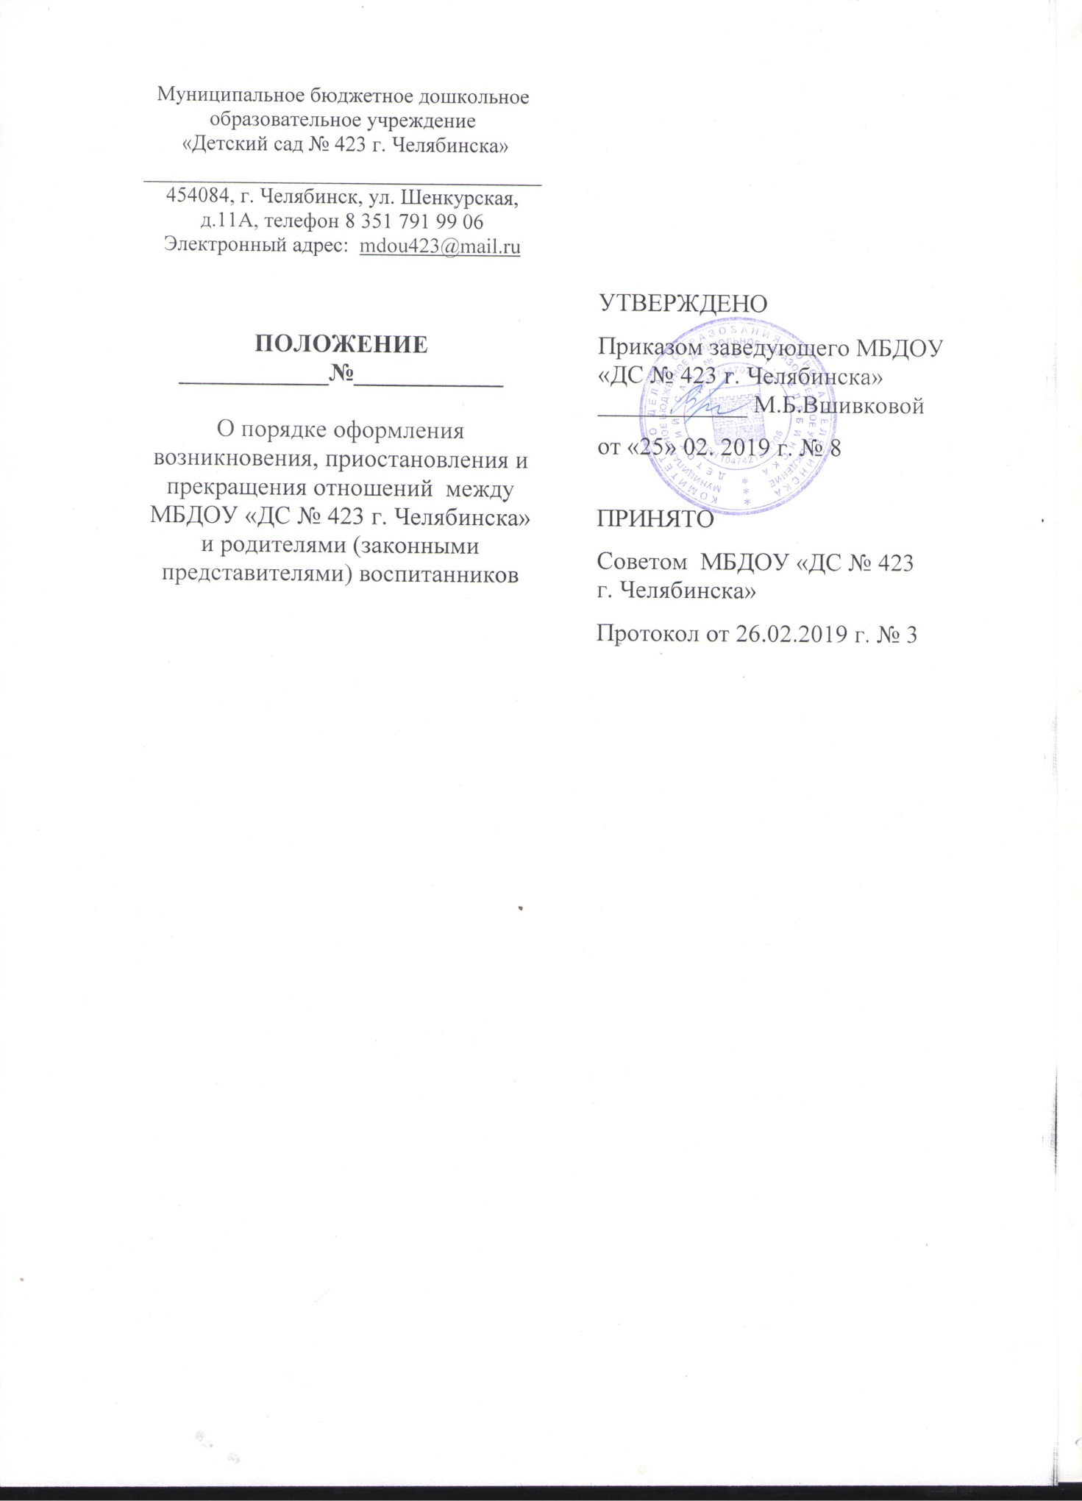

I.Общие положения
1. Настоящее Положение регулирует оформление возникновения, приостановления и прекращения отношений (далее также – образовательные отношения) между Муниципальным бюджетным дошкольным образовательным учреждением «Детским садом №423 г. Челябинска» и родителями (законными представителями) воспитанников. (далее МБДОУ «ДС №423 г. Челябинска»
2. Положение разработано в соответствии с Федеральным законом от 29.12. 2012г. № 273-ФЗ "Об образовании в Российской Федерации", Приказом Министерства образования и науки Российской Федерации от 28.12.2015г №1527«Об утверждении Порядка и условий осуществления перевода обучающихся из одной организации, осуществляющей образовательную деятельность по образовательным программам дошкольного образования, в другие организации, осуществляющие образовательную деятельность по образовательным программам соответствующих уровня и направленности», Приказом Министерства просвещения Российской Федерации от 21.01.2019 г. № 33 " О внесении изменений в Порядок приема на обучение по образовательным программам дошкольного образования" Приказом Комитета по делам образования г. Челябинска «Об утверждении Положения о комплектовании воспитанниками муниципальных образовательных учреждений, осуществляющих образовательную деятельность по образовательным программам дошкольного образования, присмотр и уход, на территории города Челябинска» от 19.04.2018 г. № 744-у Уставом МБДОУ « ДС № 423 г. Челябинска».
11. Порядок оформления возникновения образовательных отношений
3.Прием воспитанников на обучение по образовательным программам дошкольного образования регулируется Правилами приема на обучение по образовательным программам дошкольного образования МБДОУ «ДС № 423 г. Челябинска»
4. Основанием возникновения образовательных отношений между МБДОУ «Д/С № 423 г. Челябинска» и родителями (законными представителями) является Приказ заведующего о зачислении воспитанника в МБДОУ «ДС № 423 г. Челябинска».
5. Изданию Приказа о зачислении воспитанника в учреждение предшествует заявление родителя (законного представителя), заключение договора об образовании, регулирующего отношения между МБДОУ «ДС № 423 г. Челябинска». и родителями (законными представителями).
6.Отношения между МБДОУ «ДС № 423 г. Челябинска» и родителями (законными представителями регулируются договором об образовании по образовательным программам дошкольного образования (далее договор).
7. Договор об образовании заключается в письменной форме между МБДОУ «ДС № 423 г. Челябинска» в лице заведующего и родителями (законными представителями) воспитанника.
8.Стороны прилагаю совместные усилия для создания условий получения воспитанником дошкольного образования в соответствии с основной образовательной или адаптированной программами дошкольного образования МБДОУ «Д/С № 423 г. Челябинска». Законные представители знакомятся с Уставом ДОУ , лицензией на осуществление образовательной деятельности, образовательными программами и другими документами регламентирующими организацию и осуществление образовательной деятельности, правами и обязанностями воспитанников. Факт ознакомления родителей с указанными документами фиксируется в заявлении о приеме и заверяется личной подписью родителей ( законных представителей) несовершеннолетнего ребенка.
9. Права и обязанности участников образовательного процесса, предусмотренные законодательством об образовании и локальными актами учреждения, возникают с даты зачисления воспитанника в МБДОУ «ДС № 423 г. Челябинска».

III. Порядок приостановления образовательных отношений
10. Образовательные отношения могут быть приостановлены на основании письменного заявления родителей (законных представителей) с сохранением места ребенка в следующих случаях:
-состояние здоровья, не позволяющее в течение определенного периода посещать учреждение (при наличии медицинского документа);
-прохождение санитарно-курортного лечения, карантина (при наличии направления медицинского учреждения); по заявлению родителей (законных представителей);
-иные причины указанные родителями (законными представителями) в заявлении: отпуск родителей законных представителей, временная смена жительства и т.д .
11.Приостановление образовательных отношений осуществляется по заявлению родителей (законных представителей).
12. Родители (законные представители) воспитанника, для сохранения места представляют в МБДОУ «ДС № 423 г. Челябинска» документы, подтверждающие отсутствие воспитанника по уважительным причинам.

IV. Порядок прекращения образовательных отношений
13. Образовательные отношения прекращаются в связи с отчислением воспитанника из МБДОУ «ДС № 423 г. Челябинска»:
- в связи с получением образования (завершением обучения);
-досрочно, по основаниям установленным п. 14 настоящего порядка.
14.Образовательные отношения могут быть прекращены досрочно в следующих случаях:
-по заявлению родителей (законных представителей) воспитанника, в случае перевода воспитанника для продолжения освоения программы в другую организацию, осуществляющую образовательную деятельность;
-по обстоятельствам, не зависящим от воли родителей (законных− представителей) воспитанника и учреждения осуществляющего образовательную деятельность, в случаях ликвидации организации, осуществляющей образовательную деятельность, аннулирования лицензии на осуществление образовательной деятельности.
15.Досрочное прекращение образовательных отношений по инициативе родителей (законных представителей) воспитанника не влечет для него каких-либо дополнительных, в том числе материальных, обязательств перед организацией, осуществляющей образовательную деятельность, если иное не установлено договором об образовании.
16. Окончанием срока действия Договора является окончание получения ребенком дошкольного образования, предоставление МБДОУ «ДС № 423 г. Челябинска», образовательной услуги в полном объеме.
17.Права и обязанности участников образовательного процесса, предусмотренные законодательством об образовании и локальными нормативными актами учреждения прекращаются с даты отчисления воспитанника из учреждения.
18. Основанием для прекращения образовательных отношений является Приказ заведующего об отчислении воспитанника из МБДОУ «ДС № 423 г. Челябинска».

